EJERCICIOS DE SQL (XII)

Se dispone de la tabla PERSONAS con los siguientes datos.
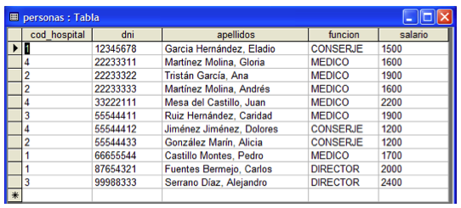
Ejecuta las siguientes sentencias SQL.
1. Dada la tabla PERSONAS insertar a un persona de apellidos y nombre ‘Quiroga Rojas, Leopoldo’, cuya función sea ‘CONSERJE’, con DNI 456788999 y con el código de hospital 4.
insert into personas values(4,456788999,'Quiroga Rojas, Leopoldo','CONSERJE',NULL);
2. Inserta en la tabla PERSONAS una persona de nombre ‘Serrano Ruiz, Antonio’, con DNI 111333222 perteneciente al hospital número 3.
insert into personas(cod_hospital,dni,apellidos)values(3,111333222,'Serrano Ruiz, Antonio');
3. Inserta en la tabla PERSONAS1 los datos de las personas que trabajan en el hospital número 1 (INSERT con SELECT).
create table personas1 as select* from personas;
delete from personas1;
(con lo anterior he creado la tabla personas1, le he añadido los datos de personas y más tarde se los he borrado)
insert into personas1 select * from personas where cod_hospital=1;

4. Se ha creado una nueva tabla llamada PERSONAS2. Esta tabla tiene los siguientes campos (DNI, APELLIDOS, FUNCIÓN). ¿Cómo podremos introducir en esa tabla los datos de las PERSONAS del código de hospital 4?
insert into personas2(dni,apellidos,funcion)
select dni,apellidos,funcion
from personas where cod_hospital= 4;
5. Inserta en la tabla PERSONAS una persona con DNI 99887766 y apellidos ‘Martínez Martínez, Alejandro’ en el hospital que tiene tan sólo 2 personas (INSERT con SELECT).
insert into personas(dni,apellidos) values (99887766, "Martinez Martinez, Alejandro");
6. En la tabla HOSPITALES cambiar el código de los hospitales que tienen el código 3 al código 4. (Utilizar UPDATE).
update hospital set cod_hospital=4 where cod_hospital=3;

Se dispone de las tablas EMPLE y DEPART que contienen los siguientes datos.
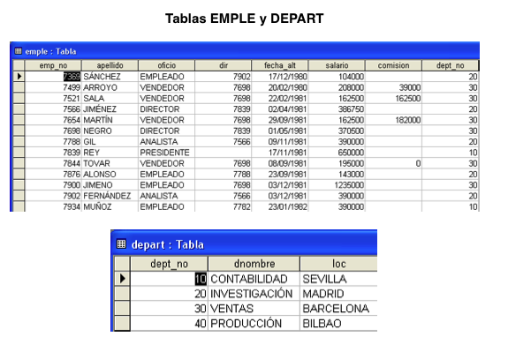

7.- Insertar en la tabla EMPLE un empleado con código 9999, apellido ‘GONZÁLEZ’ y código de departamento 10.
insert into emple(emp_no,apellido,dept_no) values(9999,'GONZALEZ',10);
8. Insertar en la tabla EMPLE un empleado con código 5000, apellido ‘MORAGA’, oficio ‘EMPLEADO’, su director es el empleado 7902, la fecha de alta en la empresa es ‘17/10/99’, su salario es 100000, no tiene comisión y pertenece al departamento número 20. (para indicar que no tiene comisión deberás poner NULL en el campo comisión).
insert into emple
values(5000,'MORAGA','EMPLEADO',7902,'17/10/1999',100000,NULL,20);
9. Insertar en la tabla DEPART un departamento cuyo número sea 50, de nombre ‘GENERAL’ y cuya localización sea ‘SEVILLA’.
insert into depart values(50,'GENERAL','SEVILLA');
10. Insertar en la tabla DEPART un departamento cuyo número sea 60 y de nombre ‘PRUEBAS’.
insert into depart(dept_no,dnombre) values(60,'PRUEBAS');
11. Insertar en la tabla EMPLE30 los datos de los empleados que pertenecen al departamento número 30.
insert into emple30(emp_no,apellido,oficio,dir,fecha_alt,salario,comision,dept_no)
select (emp_no,apellido,oficio,dir,fecha_alt,salario,comision,dept_no)
from emple where dept_no=30;
12. Insertar en la tabla EMPLE20 el dni, número de departamento y salario de los empleados que pertenecen al departamento número 20.
insert into emple20(emp_no,apellido,salario,dept_no)
select emp_no,apellido,salario,dept_no from emple where dept_no=20;
13. Doblar el salario a todos los empleados del departamento 30. (Utilizar UPDATE).
update emple set salario=salario*2 where dept_no=30;

14. Cambiar todos los empleados del departamento número 30 al departamento número 20.
update emple set dept_no=20 where dept_no=30;
15. Incrementar en un 10% el sueldo de los empleados del departamento 10. (salario*1.1).
update emple set salario= salario*1.1 where dept_no=10;
16. Cambiar la localidad del departamento número 10 a ‘BILBAO’.
update depart set loc='BILBAO' where dept_no=10;
17. Igualar el salario de ‘ARROYO’ al salario de ‘NEGRO’, de la tabla EMPLE30.
update emple set salario=(select salario from emple30 where nombre='NEGRO') where nombre='ARROYO';
18. Igualar el salario y oficio de ‘MUÑOZ’ al salario y oficio de ‘JIMENO’, de la tabla EMPLE30.
update emple set salario=(select salario from emple30 where apellido='JIMENO'), oficio=(select oficio from emple30 where apellido='JIMENO');
19. En la tabla DEPART borrar el departamento número 50.
delete from depart where dept_no=50;
20. En la tabla EMPLE borrar todos los empleados que sean del departamento 20 y sean ‘ANALISTAS’.
delete from emple where dept_no=20 and oficio='ANALISTA';
21. Borrar de la tabla EMPLE todos los empleados que no tengan comisión.
delete from emple where comision is null;
Se dispone de la tabla HOSPITALES con los siguientes datos.
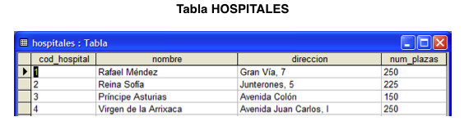

22. Establecer el número de plazas de todos los hospitales a 250.
update hospital set num_plazas=250;
23. Poner en 2000 el número de plazas del hospital número 3.
update hospital set num_plazas=2000 where cod_hospital=3;
24. Borra todos los hospitales cuyo nombre comience por la letra ‘R’.
delete from hospital where nombre like 'R%';
25. Con una sentencia UPDATE dobla el número de plazas de todos los hospitales.
update hospital set num_plazas=num_plazas*2;

